Jestem Kochanym Dzieckiem Boga

Cele katechetyczne – wymagania ogólne
– Zrozumienie prawdy o ojcostwie Bożym
– Wzbudzenie wdzięczności za ojcowską miłość Boga

Treści nauczania – wymagania szczegółowe

Wiedza
Dziecko:
– wie, że jest kochane przez Boga,
– wie, że stało się dzieckiem Boga od chwili chrztu.

Umiejętności
Dziecko:
– potrafi cieszyć się dziecięctwem Bożym,
– potrafi podziękować Bogu za dar życia.

Kształtowane postawy
Dziecko:
– wyraża wdzięczność za dar życia.

I. POWITANIE
1. Przywitanie
Witam was serdecznie na dzisiejszej katechezie. Cieszę się, że możemy się spotkać.

2. Modlitwa piosenką
Zachęcenie dzieci do modlitwy piosenką „Dzieckiem Bożym” https://www.youtube.com/watch?v=-xonOBOg_-g

3. Przypomnienie rymowanki z poprzedniej katechezy
Maryja to Matka i Polski Królowa

II. ZAPROSZENIE DO ROZPOZNANIA W BOGU OJCA WSZYSTKICH LUDZI
1. Pogadanka
Jesteśmy dziećmi Bożymi. Dzisiaj mam ze sobą kilka przedmiotów. K. pokazuje świecę od chrztu, białą szatę, naczynie z wodą.

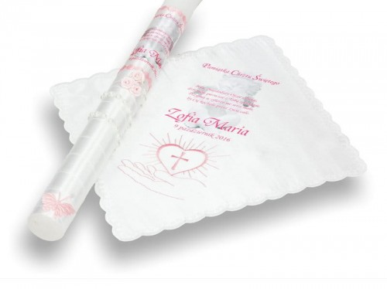

– Z czym się wam kojarzą te przedmioty? Chrzest to bardzo ważne wydarzenie w naszym życiu. Pewnie większość z was go nie pamięta, bo byliście wtedy bardzo mali. Może macie w domu zdjęcia, które wam o tym przypominają. Od chwili chrztu wszyscy jesteśmy dziećmi Boga. Pomimo tego, że każdy z nas jest inny, to możemy Boga nazywać swoim Tatą. On zawsze jest przy nas i zna każdego z nas najlepiej. On każdego z nas stworzył i o każdego się troszczy. Wszystkie dzieci na całym świecie mają więc jednego Ojca – Boga. Wszyscy od momentu chrztu świętego jesteśmy dziećmi Bożymi. Wiemy, że Bóg – nasz Ojciec – bardzo nas kocha i pragnie naszego szczęścia. – Kto jest Ojcem wszystkich dzieci? – Od kiedy wszyscy jesteśmy dziećmi Bożymi?

2. Pogłębienie
Opowiadanie Pamiątkowe fotografie
Tego dnia przyszedł do mnie Marek. Oglądaliśmy razem zdjęcia z pamiątkowego albumu. Marek znalazł fotografie z chrztu mojej młodszej siostry Oli. Oglądał je z zaciekawieniem. Postanowiłam opowiedzieć mu, jak ta uroczystość wyglądała.
– Marek, a czy ty wiesz, że gdy ksiądz polał głowę Oli wodą święconą, to oznaczało to, że została ona dzieckiem Bożym? – powiedziałam. – Naprawdę? A czy my też jesteśmy Bożymi dziećmi? – spytał Marek.
– Pewnie, że jesteśmy. Przecież byliśmy ochrzczeni – wyjaśniłam. – A co tu jest na tym zdjęciu? – zapytał Marek i wskazał na kolejne zdjęcie w albumie.
– Tu Ola otrzymała białą szatę. To taki znak, że jest bez grzechu, taka czysta jak ta szata. A na tym zdjęciu widać dużą świecę, która oznacza Jezusa. On od chrztu zamieszkał w sercu każdego Bożego dziecka – mówiłam Markowi to, czego w ubiegłym roku dowiedziałam się na katechezie i o czym mówili mi rodzice i babcia.
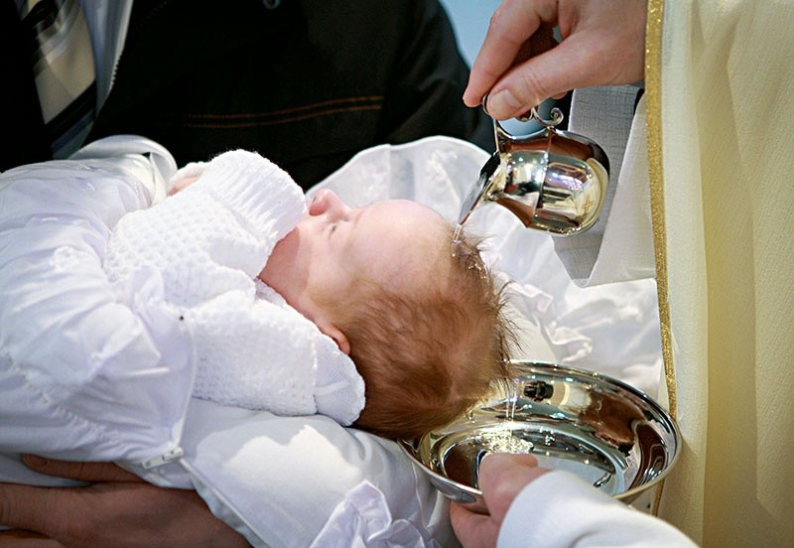

Pytania do opowiadania
– Jaka uroczystość była przedstawiona na fotograﬁach w pamiątkowym albumie?
– Kiedy wszyscy staliśmy się dziećmi Bożymi?
– Jaki kolor szaty jest symbolem czystości?
– Kogo symbolizuje zapalona świeca w czasie chrztu?
– Dlaczego Kasia opowiedziała Markowi o chrzcie swojej siostry Oli?

3. Podsumowanie wiadomości o chrzcie
Podczas chrztu ksiądz polewa głowę dziecka wodą święconą i wypowiada słowa: „Ja ciebie chrzczę w imię Ojca i Syna, i Ducha Świętego”. Dziecko otrzymuje wtedy imię i staje się dzieckiem Bożym. W kościele obok rodziców stoją chrzestni, którzy mają za zadanie pomagać im w dobrym wychowaniu dziecka. W czasie chrztu nakładana jest na dziecko biała szata – symbol jego czystości i zostaje zapalona duża świeca, która symbolizuje Jezusa.

III. ODPOWIEDŹ MIŁOŚCIĄ NA MIŁOŚĆ BOGA OJCA
1. Nauka piosenki „Gdy idziemy poprzez świat” https://www.youtube.com/watch?v=Jiwqll_hBqc

Nauka piosenki.
Gdy idziemy poprzez świat – chwalmy Boga,
W każdym miejscu, w każdy czas – chwalmy Boga.
Nie ma w życiu zbędnych dni,
Każda chwila ważna jest,
W każdej zobacz Bożą myśl.

Bo Bóg naszym Ojcem,
Bo Bóg kocha nas
On szlak nam wyznacza
I sam prowadzi nas.

2. Praca z rymowanką
Nauczmy się teraz rymowanki.
Jestem Dzieckiem Bożym,
Bo Bóg mnie stworzył.

IV. POŻEGNANIE
1. Modlitwa dziękczynna z gestami
Podczas modlitwy wymieniamy za co chcemy podziękować dobremu Bogu i pokazujemy wykonują odpowiednie gesty:
Dziękujemy Ci, Boże Ojcze, za nasze ręce, że możemy w nie klaskać. (dzieci klaszczą w ręce)
Dziękujemy Ci, Boże Ojcze, za nasze nogi, że możemy podskakiwać. (dzieci podskakują) Dziękujemy Ci, Boże Ojcze, na nasze oczy, że możemy widzieć. (dzieci zamykają i otwierają oczy)
Dziękujemy Ci, Boże Ojcze, za nasze usta, że możemy uśmiechać się do innych. (dzieci uśmiechają się).

Piosenka: „Mały listek” https://www.youtube.com/watch?v=GWW0rvpsdig

